МИНИСТЕРСТВО ОБРАЗОВАНИЯ И НАУКИ РЕСПУБЛИКИ БЕЛАРУСЬ

БЕЛОРУССКИЙ НАЦИОНАЛЬНЫЙ ТЕХНИЧЕСКИЙ УНИВЕРСИТЕТ

## Факультет информационных технологий и робототехники

Кафедра программного обеспечения информационных систем и технологий

**Отчет по лабораторной работе № 5**

по дисциплине:” Системное программирование”

на тему: ”Администрирование системы Linux***”***

Выполнил**:** студент группы 10702221

Жегздринь А.Р.

Принял**:** Давыденко Н.В.

Минск, 2023

# Лабораторная работа № 5. Администрирование операционной системы Linux.

***Задание 1 — Создание пользователей:***

*Создайте стандартного пользователя с помощью GUI. Пользователю*

*присвойте имя члена вашей команды, но в имени должен присутствовать суфффикс *GUI. Это нужно для проведения экспериментов. При присвоении имен действуйте по принципу: «Относитесь к именам переменных, как к именам детей своих». Пароль пользователя должен быть простым, например «123».*

*Небольшой совет. Имена пользователей пишите с маленьких*

*букв, это поможет ускорить вашу дальнейшую работу. Разделителем в имени используйте нижнее подчеркивание «_», тире «-» или заглавную букву. Например, serhey_stankevich, sergei-stankewich, sergStankevich.*

*Просмотрите содержимое файла /etc/passwd, сравните атрибуты реальных пользователей и пользователя root. Результат подтвердите скриншотом.*

*Дайте пояснения.*

*При создании пользователей, которые нужны для экспериментов, назначайте им одинаковые пароли (это тоже эксперимент), такие чтобы не забыть. Например, «123».*

*Создайте несколько стандартных пользователей (аккаунтов) посредсвам командной строки. При этом пользователям присвойте имена членов вашей команды, но в имени должен присутствовать суфффикс *CL или *CLI. Это нужно для того, чтобы отличить пользователей созданных при помощи графического и консольного интерфейсов.*

*Создайте двух пользователей с одинаковыми простыми паролями.*

*Создайте скелет и пользователя с шаблоном скилета в директории /home.*

*Также попробуйте создать аккаунт реального пользователя без пороля.*

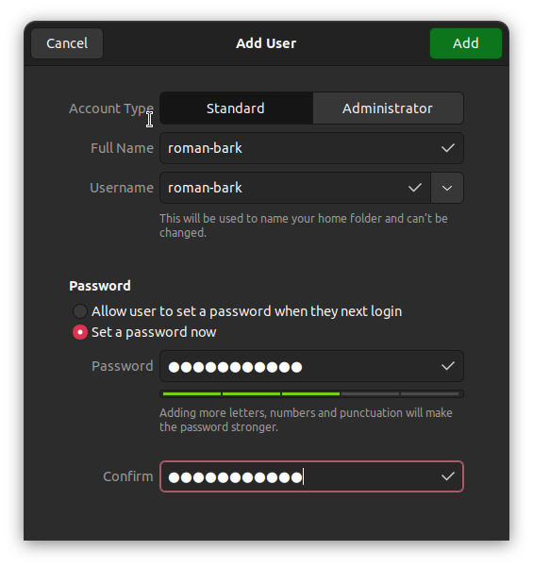

*Рис. 1 - Создание пользователя через GUI*

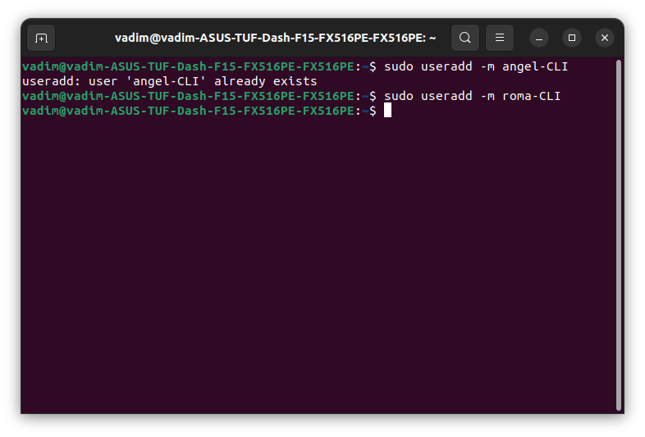*Рис. 2 - Создание пользователя через CLI*

*Рис. 3 - Созданные пользователи (внизу) и root пользователь (вверху)*

*В данном случае ключевые отличия отражены в следующих атрибутах: домашняя директория (root у root) , командная оболочка (у пользователей, созднных через консоль установлена по умолчанию sh , а не bash)*

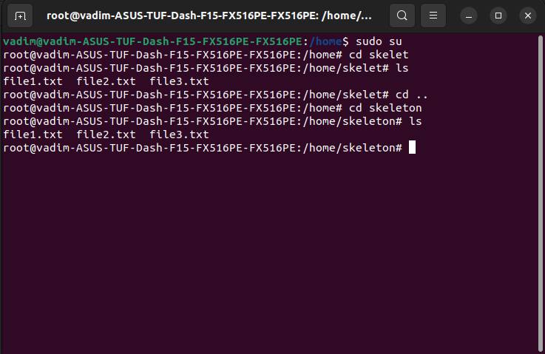*Рис. 4 - Результат создания пользователя с параметром -k,то есть с шаблонной директорией skeleton*

***Задание 2 — Изменение параметров паролей пользователей:***

*Пароли должны быть простые и одинаковые. Это нужно для проведения экспериментов. Просмотрите содержимое файла /etc/passwd, сравните атрибуты реальных пользователей. Просмотрите содержимое файла /etc/shadow, сравните атрибуты паролей пользователей, особое внимание обратите на шифр пароля у пользователей с однаковым паролем.*

*Измените периоды изменения паролей для пользователей. Внесите ограничения в следующие атрибуты: минимальный возраст пароля (сутки); максимальный возраст пароля (сутки); период предупреждения пароля; период бездействия пароля; дата истечения срока действия аккаунта.*

*Результат подтвердите скриншотом. Дайте пояснения.*

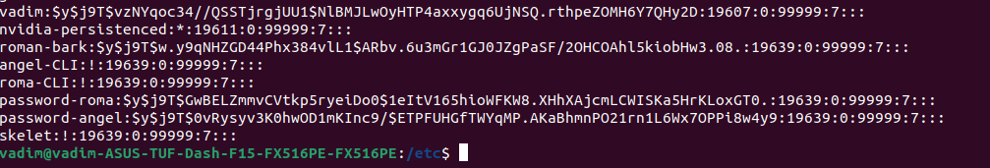*Рис. 1 - Окно открытого файла etc/shadow, где видно, что у пользователей с одинаковыми паролями сгенерированы всё равно разные хеши, так как несмотря на одинаковость пароля, для каждого пароля генерируются разные «солевые» значения (случайные)*

**

*Рис. 2 — Результат изменения атрибутов пароля в файле shadow*

***Задание 3 — Cоздание групп и работа с правами доступа к файлам:***

*Создайте пользователя (аккаунт) с правами администратора. В каталогах /home/ администраторов и других пользователей создайте по несколько файлов с разными правами доступа.*

*Создайте общую группу пользователей.*

*Выполните следующие требования:*

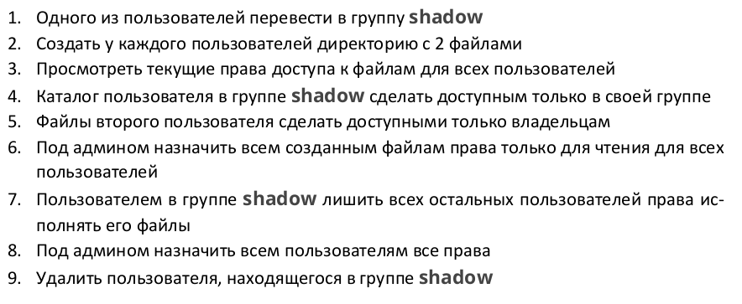

*Укажите является ли группа системной или создана пользвателем.*

*Получите индентификаторы пользователей и состояние активных пользователей системы. Проверьте содержимое файлов /etc/shadow, /etc/passwd, /etc/group.*

***Процесс выполнения задания в консоли:***

*root@vadim-ASUS-TUF-Dash-F15-FX516PE-FX516PE:/home/admin# touch file-admin*

*root@vadim-ASUS-TUF-Dash-F15-FX516PE-FX516PE:/home/admin# chmod 600 file-admin*

*root@vadim-ASUS-TUF-Dash-F15-FX516PE-FX516PE:/home/admin# touch file-other*

*root@vadim-ASUS-TUF-Dash-F15-FX516PE-FX516PE:/home/admin# chmod 600 file-other*

*root@vadim-ASUS-TUF-Dash-F15-FX516PE-FX516PE:/home/admin# groupadd common-group*

*root@vadim-ASUS-TUF-Dash-F15-FX516PE-FX516PE:/home/admin# groupadd shadow*

*groupadd: group 'shadow' already exists*

*root@vadim-ASUS-TUF-Dash-F15-FX516PE-FX516PE:/home/admin# sudo usermod -aG shadow password-roma*

*root@vadim-ASUS-TUF-Dash-F15-FX516PE-FX516PE:/home/admin# touch /home/roma-CLI/directory/file{1..2}*

*touch: cannot touch '/home/roma-CLI/directory/file1': No such file or directory*

*touch: cannot touch '/home/roma-CLI/directory/file2': No such file or directory*

*root@vadim-ASUS-TUF-Dash-F15-FX516PE-FX516PE:/home/admin# mkdir /home/roma-CLI/director*

*root@vadim-ASUS-TUF-Dash-F15-FX516PE-FX516PE:/home/admin# touch /home/roma-CLI/directory/file{1..2}*

*touch: cannot touch '/home/roma-CLI/directory/file1': No such file or directory*

*touch: cannot touch '/home/roma-CLI/directory/file2': No such file or directory*

*root@vadim-ASUS-TUF-Dash-F15-FX516PE-FX516PE:/home/admin# cd ..*

*root@vadim-ASUS-TUF-Dash-F15-FX516PE-FX516PE:/home# ls*

*admin directories_script.sh Lab2Scripts password-angel roma-CLI skelet vadim*

*angel-CLI Lab2bScripts LinuxLabs password-roma roman-bark skeleton*

*root@vadim-ASUS-TUF-Dash-F15-FX516PE-FX516PE:/home# cd roma-CLI/*

*root@vadim-ASUS-TUF-Dash-F15-FX516PE-FX516PE:/home/roma-CLI# ls*

*director*

*root@vadim-ASUS-TUF-Dash-F15-FX516PE-FX516PE:/home/roma-CLI# cd director/*

*root@vadim-ASUS-TUF-Dash-F15-FX516PE-FX516PE:/home/roma-CLI/director# touch /home/roma-CLI/director/file{1..2}*

*root@vadim-ASUS-TUF-Dash-F15-FX516PE-FX516PE:/home/roma-CLI/director# cd ..*

*root@vadim-ASUS-TUF-Dash-F15-FX516PE-FX516PE:/home/roma-CLI# mkdir /home/angel-CLI/directory*

*root@vadim-ASUS-TUF-Dash-F15-FX516PE-FX516PE:/home/roma-CLI# touch /home/angel-CLI/directory/file{1..2}*

*root@vadim-ASUS-TUF-Dash-F15-FX516PE-FX516PE:/home/roma-CLI# mkdir /home/password-roma/directory*

*root@vadim-ASUS-TUF-Dash-F15-FX516PE-FX516PE:/home/roma-CLI# touch /home/password-roma/directory/file{1..2}*

*root@vadim-ASUS-TUF-Dash-F15-FX516PE-FX516PE:/home/roma-CLI# mkdir /home/password-angel/directory*

*root@vadim-ASUS-TUF-Dash-F15-FX516PE-FX516PE:/home/roma-CLI# touch /home/password-angel/directory/file{1..2}*

*root@vadim-ASUS-TUF-Dash-F15-FX516PE-FX516PE:/home/roma-CLI# ls -l /home/*/directory*

*/home/angel-CLI/directory:*

*total 0*

*-rw-r--r-- 1 root root 0 Oct 9 16:20 file1*

*-rw-r--r-- 1 root root 0 Oct 9 16:20 file2*

*/home/password-angel/directory:*

*total 0*

*-rw-r--r-- 1 root root 0 Oct 9 16:21 file1*

*-rw-r--r-- 1 root root 0 Oct 9 16:21 file2*

*/home/password-roma/directory:*

*total 0*

*-rw-r--r-- 1 root root 0 Oct 9 16:20 file1*

*-rw-r--r-- 1 root root 0 Oct 9 16:20 file2*

*root@vadim-ASUS-TUF-Dash-F15-FX516PE-FX516PE:/home/roma-CLI# mkdir /home/admin/directory*

*root@vadim-ASUS-TUF-Dash-F15-FX516PE-FX516PE:/home/roma-CLI# touch /home/admin/directory/file{1..2}*

*root@vadim-ASUS-TUF-Dash-F15-FX516PE-FX516PE:/home/roma-CLI# ls -l /home/*/directory*

*/home/admin/directory:*

*total 0*

*-rw-r--r-- 1 root root 0 Oct 9 16:22 file1*

*-rw-r--r-- 1 root root 0 Oct 9 16:22 file2*

*/home/angel-CLI/directory:*

*total 0*

*-rw-r--r-- 1 root root 0 Oct 9 16:20 file1*

*-rw-r--r-- 1 root root 0 Oct 9 16:20 file2*

*/home/password-angel/directory:*

*total 0*

*-rw-r--r-- 1 root root 0 Oct 9 16:21 file1*

*-rw-r--r-- 1 root root 0 Oct 9 16:21 file2*

*/home/password-roma/directory:*

*total 0*

*-rw-r--r-- 1 root root 0 Oct 9 16:20 file1*

*-rw-r--r-- 1 root root 0 Oct 9 16:20 file2*

*root@vadim-ASUS-TUF-Dash-F15-FX516PE-FX516PE:/home/roma-CLI# sudo usermod -aG sudo admin*

*root@vadim-ASUS-TUF-Dash-F15-FX516PE-FX516PE:/home/roma-CLI# ls -l /home/*/directory*

*/home/admin/directory:*

*total 0*

*-rw-r--r-- 1 root root 0 Oct 9 16:22 file1*

*-rw-r--r-- 1 root root 0 Oct 9 16:22 file2*

*/home/angel-CLI/directory:*

*total 0*

*-rw-r--r-- 1 root root 0 Oct 9 16:20 file1*

*-rw-r--r-- 1 root root 0 Oct 9 16:20 file2*

*/home/password-angel/directory:*

*total 0*

*-rw-r--r-- 1 root root 0 Oct 9 16:21 file1*

*-rw-r--r-- 1 root root 0 Oct 9 16:21 file2*

*/home/password-roma/directory:*

*total 0*

*-rw-r--r-- 1 root root 0 Oct 9 16:20 file1*

*-rw-r--r-- 1 root root 0 Oct 9 16:20 file2*

root@vadim-ASUS-TUF-Dash-F15-FX516PE-FX516PE:/home/roma-CLI# chown :shadow /home/password-roma/directory

root@vadim-ASUS-TUF-Dash-F15-FX516PE-FX516PE:/home/roma-CLI# chmod 770 /home/password-roma/directory/

root@vadim-ASUS-TUF-Dash-F15-FX516PE-FX516PE:/home/roma-CLI# chmod 700 /home/password-angel/directory/file{1..2}

root@vadim-ASUS-TUF-Dash-F15-FX516PE-FX516PE:/home/roma-CLI# sudo chmod -R 444 /home/*/directory

root@vadim-ASUS-TUF-Dash-F15-FX516PE-FX516PE:/home/roma-CLI# chmod o-x /home/password-roma/directory/file{1..2}

root@vadim-ASUS-TUF-Dash-F15-FX516PE-FX516PE:/home/roma-CLI# chmod -R a+rwx /home/*/directory

root@vadim-ASUS-TUF-Dash-F15-FX516PE-FX516PE:/home/roma-CLI# deluser password-roma shadow

Removing user `password-roma' from group `shadow' ...

Done.

(группа shadow создана системой, так как её GID меньше 1000)

root@vadim-ASUS-TUF-Dash-F15-FX516PE-FX516PE:/home/roma-CLI# chmod +t /home/password-roma/file1

chmod: cannot access '/home/password-roma/file1': No such file or directory

root@vadim-ASUS-TUF-Dash-F15-FX516PE-FX516PE:/home/roma-CLI# chmod +t /home/password-roma/directory/file1

root@vadim-ASUS-TUF-Dash-F15-FX516PE-FX516PE:/home/roma-CLI# su password-angel

$ 123

sh: 1: 123: not found

$ 123

sh: 2: 123: not found

$ 123

sh: 3: 123: not found

$ 124

sh: 4: 124: not found

$ rm /home/password-roma/directory/file1

rm: cannot remove '/home/password-roma/directory/file1': Permission denied

Вывод*:* в ходе выполнения лабораторной работы были изучены принципы написания и особенности создания bash-скриптов в целях административного управления пользователями и группами пользователей, а также усовершенствованы знания синтаксических и семантических особенностей кода, интерпретируемых башем.

**Контрольные вопросы:**

1. Поясните понятие «реальный пользователь».

Реальный пользователь в Linux - это тот, который запустил процесс и имеет свой уникальный идентификатор (UID) и домашний каталог. Реальный пользователь отличается от эффективного пользователя, который определяет права доступа процесса к системным ресурсам. Например, если вы запускаете программу с помощью команды sudo, то реальный пользователь - это вы, а эффективный пользователь - это root. Для создания реального пользователя в Linux необходимо выполнить несколько шагов, таких как создание записи в файле /etc/passwd, создание домашнего каталога и копирование стандартных конфигурационных файлов из /etc/skel. Вы можете использовать различные программы или команды для просмотра и управления реальными пользователями в Linux, такие как getent, compgen, KUser и другие.